Муниципальное бюджетное образовательное учреждение
дополнительного образования «Центр развития творчества»

Методическая разработка занятия
по декоративно-прикладному творчеству объединения
театр моды «Экстрим».
Тема: «Аксессуары по мотивам народного костюма».

Составитель:
педагог дополнительного образования
декоративно-прикладного отдела
Гордиенко Дина Юрьевна

г. Черногорск 2024
Аннотация
В методической разработке занятия по декоративно-прикладному творчеству представлен материал занятия по изготовлению аксессуаров с помощью обучающихся 3 года обучения в роли наставников (одаренные дети) для детей 1 года обучения (возраст 11-12 лет). Занятие составлено в соответствии с реализуемой дополнительной общеобразовательной общеразвивающей программой «Учимся шить» и с учетом специфики данного вида деятельности. Материал предназначен для педагогов дополнительного образования театров мод, может использоваться учителями технологии.
Пояснительная записка
Для развития способностей одаренных детей необходимо создавать такие условия, которые позволили бы им максимально раскрыться. Занятия с элементами «Мастер-класса» как одна из форм работы с одаренными детьми.
В мастер-классе педагог корректирует творчество ребенка с позиции более опытного профессионала, не навязывая свою точку зрения, но давая дополнительный объем сведений, тем самым обогащая взгляд на изготовление изделия. Это касается и техники выполнения, и осмысления выразительных средств, используемых автором.
Участие обучающихся в мастер-классе дает большие возможности для развития одаренного ребенка. Выступление обучающегося на мастер-классе является особой формой (наставничество), т.к. это не обычное занятие, а занятие-сотворчество, стимулирующее саморазвитие ребенка. Здесь проявляются лидерские качества ребенка, так как именно способные обучающиеся, как правило, выступают наставниками (координаторами) работы в группе, учат других анализировать и систематизировать материал, так как групповая работа подразумевает охват материала большого объема, они помогают каждому, кто работает с ним в группе высказаться по тому или иному вопросу.

Цель данного занятия: создание коллекций аксессуаров из пуговиц по мотивам марийских украшений, создание возможностей для полноценного проявления и развития мастерства детей на занятии декоративно-прикладного творчества в форме мастер-класса.
Методическая цель: отработка методики подготовки и проведения занятия с помощью наставников (одаренных детей), работы в малых группах.
Тип занятия: формирование новых знаний и умений. Структура представлена 3 частями: ознакомление с новой формой проведения занятия в виде мастер-класса под руководством подростков - наставников, практическая работа, подведение итогов. Занятие целостное, итоги подводятся в форме коллективного обсуждения работ.
Занятие рассчитано на обучающиеся 11-13 лет, участники проведения занятия (наставники 15-16 лет), продолжительность занятия 80 минут. В течение нескольких предшествующих занятий обучающиеся изучают украшения женского марийского костюма, разрабатывают эскизы аксессуаров. На данном занятии создают аксессуары своими руками. Этапы занятия сопровождаются демонстрацией различного рода наглядных материалов, проведения наставниками мастер-класса.
Представленное занятие с элементами мастер-класса - это диалог, размышление и творческий поиск. Диалог между детьми и педагогом. Диалог между юными творцами и их размышления над вопросом: с какой позиции создавать новые идеи, образы, изделия?
Содержание занятия способствует развитию мышления обучающихся для решения поставленных задач. Предложенные практические задания способствуют закреплению материала, развитию творческого мышления детей. В работе используются следующие методы: беседа, объяснение, демонстрация образцов, работа с книгой, технологическими картами, ИКТ (в виде презентации). На данном занятии обучающиеся (наставники) учатся сами вести образовательный процесс с детьми 5-6 классов по теме: «Аксессуары по мотивам народного костюма». Объяснение теоретического материала и практических заданий сопровождается демонстрацией различного рода наглядных материалов. Основная часть занятия проходит в малых группах или индивидуально (практические занятия).
Моя задача – так построить учебный процесс и воспитательную работу, чтобы любые индивидуальные особенности обучающихся, содержащие в себе ростки опережающего развития в той или иной области, были замечены, развиты и реализованы в моей педагогической деятельности с этими детьми.

Тема: «Аксессуары по мотивам народного костюма».

Цель: создание коллекций аксессуаров из пуговиц по мотивам марийских украшений.
Задачи:
- Научить детей создавать дополнения к одежде (украшения) своими руками, проявляя при этом творчество, фантазию.
- Разработать цветовую схему выполняемого изделия, освоить плетение из пуговиц, изготовить коллекции аксессуаров из пуговиц.
- Воспитывать художественный и эстетический вкус. Развивать творческое мышление, внимание, память, воображение.
- Способствовать самореализации и самовыражению одаренных детей в роли наставников на занятии, проведение мастер-класса по изготовлению браслета.

Тип занятия: комбинированный.
Инструменты и материалы: леска, ножницы, бисер, эскизы аксессуаров, цветные карандаши, ручка, иглы для бисера, пуговицы разного диаметра и цвета.
Наглядные пособия: схема плетения (Приложение 1, рис.1), фотографии с национальными марийскими украшениями, готовые работы.

Ход занятия

1 этап. Организационная часть
Приветствие детей, отметить присутствующих на занятии.
Сообщение темы: Аксессуары по мотивам народного костюма.
- Скажите, пожалуйста, а чем все изделия отличаются друг от друга?
- Правильно, фактурой ткани, покроем, размером…
- С помощью каких деталей, дополнений изделию можно придать особый вид, создать индивидуальный образ?
- Отделки, шарфы, пояса, сумки и др.
А вы знаете, как одним словом можно назвать эти дополнения?
Все мелкие детали, предметы, дополняющие костюм называются аксессуарами.
Итак, тема нашего занятия: «Аксессуары по мотивам народного костюма», а именно женского марийского костюма.
Знакомства с целью и задачами: Сегодня на занятии мы познакомимся с основными видами аксессуаров, познакомимся с их краткой историей. Повторим какие аксессуары входят в марийский костюм. Занятие пройдет в форме мастер-класса. Девочки, которые занимаются по дополнительной общеобразовательной общеразвивающей программе «Идеи для гардероба», хотят поделиться с вами и научить создавать своими руками аксессуары. Это браслет из пуговиц. Сейчас мы с вами поделимся на группы со своим наставником.
Но прежде, чем мы приступим к мастер-классу под руководством наших девочек, давайте вспомним определение понятия «аксессуар».

2этап. Теоретическая часть

Педагог: Аксессуар - слово французского происхождения и обозначает мелкую деталь, дополнение к какому-нибудь предмету. С помощью аксессуаров можно выгодно подчеркнуть достоинства фигуры и даже скрыть некоторые недостатки. Защититься от непогоды.
Вы неоднократно встречались с этими дополнениями.
Вопрос: Какие вам знакомы аксессуары?
- Правильно: их очень много, у каждого есть определенное предназначение. Бусы, ожерелья, шарфы, ремни, косынки, часы, сумки и др. – вот неполный перечень аксессуаров.
Серьги - украшение для ушей; встречается у всех народов древности, от египтян до римлян. Серьгами приписывалась сила амулета, предохраняющего от болезней, поэтому носили их не только женщины и дети, но и мужчины. Правда, в Древней Греции и Риме серьги носили только женщины, поскольку серьга в ухе мужчины была обычно признаком рабства. А вот в средневековой Франции серьги пользовались популярностью среди мужчин высшего сословия. Показ образцов.
Браслеты - первоначально мужское и женское украшение, которое носили на запястье или выше локтя. У германских воинов он служил символом доблести и одновременно защитным средством в бою. С XVII века браслет становится исключительно женским украшением. Показ образцов.
Боа - так по-французски называется удав, а одновременно и меховой хвост. Мода использовала этот образ, чтобы назвать так узкий длинный шарф из меха или перьев.
Бандана - головной платок, косынка. Используется в молодежной моде. Материалы: хлопчатобумажные, шелковые, кожаные, меховые (норка, стриженая норка). Показ образцов.
Перчатки - украшение и средство защиты рук. Были уже известны в Древнем Египте. Египтянки и римляне защищали перчатками руки во время работы и еды. Кожаные рукавицы или рукавицы из железных колец были частью охотничьего, или воинского снаряжения. Перчатки королей и высшего духовенства богато украшали золотом, серебром, драгоценными камнями. Изменялась и длина перчаток – периодически закрывая локоть или только одно запястье. Сегодня перчатки являются неотъемлемой частью мужской, женской, детской одежды. Подбирать перчатки желательно в одной гамме с пальто, курткой, костюмом, головным убором. Показ образцов.
Галстук (нем.) - декоративный элемент одежды, обычно его носят мужчины, но могут носить и женщины. Галстук надевают к рубашке, с блузой или платьем. Может иметь деловой, строгий характер или быть нарядным дополнением. В этом случае его делают из легких, шелковых или блестящих тканей. Показ образцов.
В ХХ веке одежда стала намного проще, удобнее, демократичнее. Ценилась функциональность, а не пышная декоративность. Однако аксессуары не вышли из моды.
И сегодня мы попробуем применить некоторые виды декорирования для украшения ваших костюмов.

Многие модницы использовали красивые пуговицы в качестве украшения, нашивая их на ожерелья, браслеты, подвески. Историю пуговицы мы с вами проходили недавно. Может, и нам стоит попробовать? Из обычных пуговиц (лучше не очень крупных) и бусин своими руками можно сделать потрясающий браслет (Приложение 1, рис.2).
На предыдущих занятиях вы разрабатывали эскизы коллекций аксессуаров на основе марийских украшений.
Источником творчества коллекций аксессуаров из пуговиц стали украшения марийского костюма – головные, шейные, нагрудные, наручные. Широко распространяются украшения из монет, раковин каури, бисера, бус, пуговиц и т.д.
Сегодня мы повторим и рассмотрим марийские украшения для проектирования коллекций современных украшений с использованием пуговиц. Передаю слова своим помошницам, они расскажут про украшения женского марийского костюма.
Первый наставник: Головные украшения включают налобные – в виде узкой полосы ткани, зашитой двумя рядами серебряных монет (Приложение 2, рис.3).
Затылочные – сюльмага с подвесками из монет – прикалывалась к праздничному женскому головному убору «шимакш» и к волосам в области затылка.
Наушные и околоушные подвески – парные украшения, скрепленные тесемкой, представляют подвески в форме «знака вопроса» из проволоки, украшенные металлической или стеклянными бусинами (Приложение 2, рис.4).
Головные повязки из нескольких ниток бисера, украшенных монетами или пуговицами. Повязки дополнены спускающими наспинными подвесками, нанизанными из бус, трубочек и заканчивающимися кисточками из бисера или шерсти.
Второй наставник: Шейные ожерелья из бисера, бус, монет бытовали у всех групп марийцев (Приложение 2, рис. 5).
Шейно-нагрудные крашения состояли главным образом из монет. Они имели различную форму (Приложение 3, рис 6,7).
Черезплечные украшения – из узкой шерстяной тесьмы в виде двух пересекающихся окружностей. По его внешнему краю нашит ряд бусин и раковин каури. Носили его крест-накрест, через оба плеча как обрядовое украшение свахи (Приложение 4, рис. 8).
Украшения для рук – браслеты, кольца и перстни. Браслеты литые из узкой пластинки с незамкнутыми концами, покрыты геометрическим и растительным орнаментом (Приложение 2, рис. 5).
На сегодняшний день бисер по-прежнему популярен как при изготовлении традиционных украшений, так и в современных изделиях. Наряду с традиционным плетением из бисера распространились изделия из пуговиц. Изготавливают подвески к женской меховой шапке, декоративные пояса для блуз, брюк, шуб, кошельки, браслеты и другие украшения. Они выглядят эффективно, современно, изящно.

Педагог: Спасибо, девочки, за информацию, а сейчас они вместе с вами создадут изделия по разработанным эскизам аксессуаров (Приложение 4, рис. 9). Посмотрите на схему плетения пуговиц, подберите цветовую гамму изделия. И под руководством наставников создаете аксессуары по схеме (рис. 1).

3этап. Практическая часть

Теперь давайте на практике попробуем создать аксессуар. Я передаю слово нашим девочкам. Наставники: перед практической работой повторим технику безопасности. (Приложение 5)
План практической работы:
- сначала мы с вами отберем самые интересные эскизы коллекции аксессуаров;
- поделимся на мини группы, которые будут выполнят коллекции аксессуаров;
- выбираем орнамент для плетения украшений;
- подбираем бисер, пуговицы по размеру, цветовой гамме.

Во время работы с пуговицами и бисером, нужна пауза и сделать гимнастику для глаз. (Приложение 3)
Рассмотрите технику плетения. Начать надо с замка. Вденьте нитку в иголку, будет проще прикрепить замок. Нитку надо брать прочную и складывать её вдвое. Руководствуясь схемой, соберите браслет.
Изготовление аксессуаров (работа в малых группах с наставниками).
Первый наставник: Внимательно проследите по схеме, как нанизываются пуговицы и бусины. Даже очень простое нанизывание пуговиц и бусин или стекляруса помогает рождению «пуговичного шедевра». Стоит поэкспериментировать с элементами, разными по размеру, цвету и форме. В дополнение к браслету предлагаем изготовить бусы. Для этого мы взяли пуговицы и бусины. Нанизываем в том же порядке. С одного конца пришивается замок, затем бусины и пуговицы чередуются через одну. На втором конце также пришивается вторая часть замка.
Второй наставник: Можно обойтись без замка, если нанизать достаточно длинную нить, чтобы надевать бусы через голову. Второй вариант - вместо нитки использовать резинку. Когда завершите нанизывание, завяжите концы резинки узлом и спрячьте их, протянув в отверстия пуговиц.

4 этап. Подведение итогов

Педагог: результатами нашего занятия с элементами мастер-класса стали следующие достижения обучающихся:
- получение опыта творческого самовыражения;
- развитие коммуникативных навыков, рефлексии обучающихся;
- расширение границ творческого потенциала обучающихся;
- вера в себя и свои творческие возможности, новый аксессуар в своем гардеробе.
Приложение1

Схема плетения

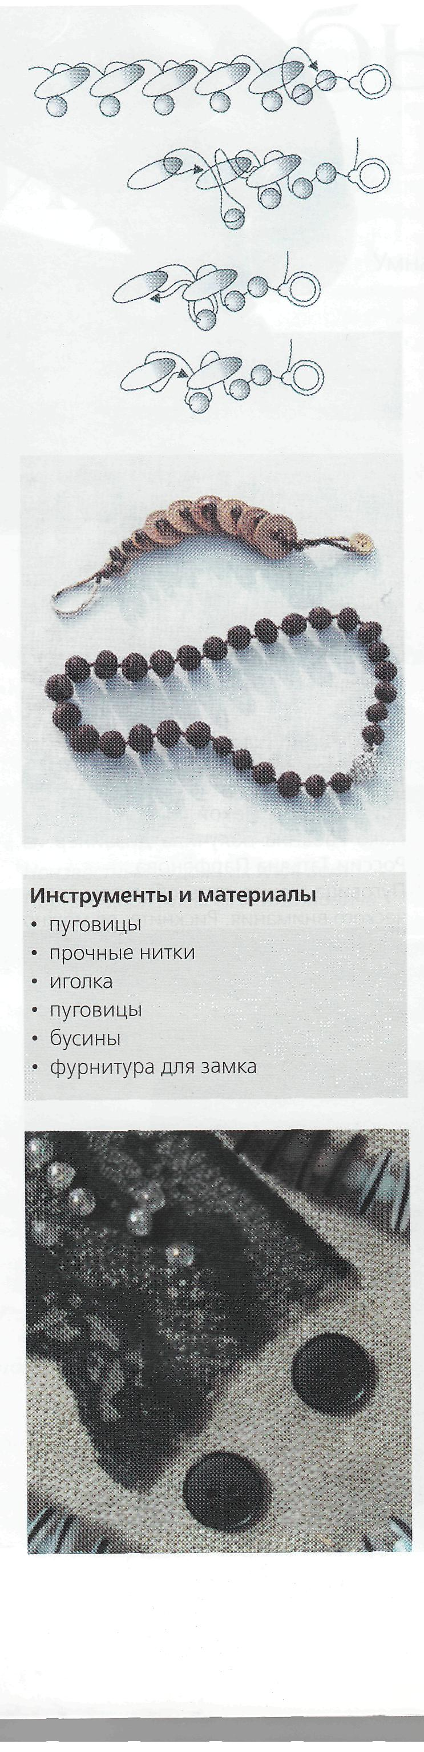

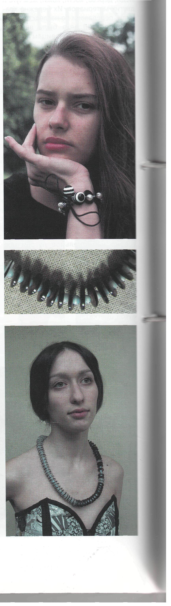

Рис.1

Рис.2
Приложение 2
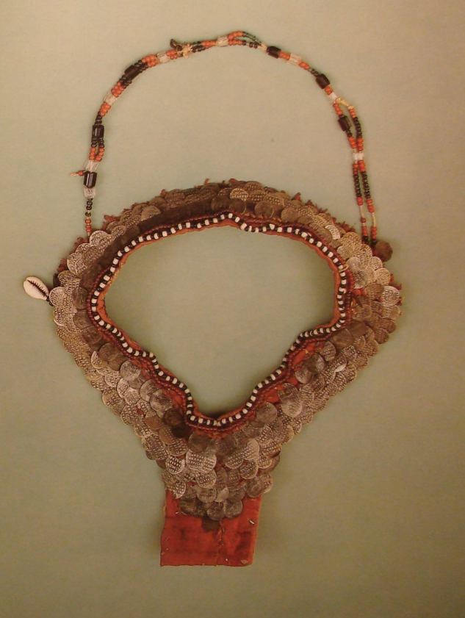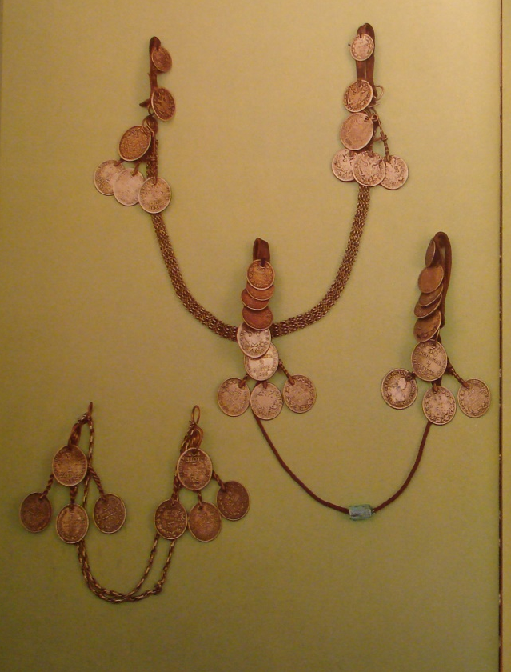

Рис.3 рис. 4

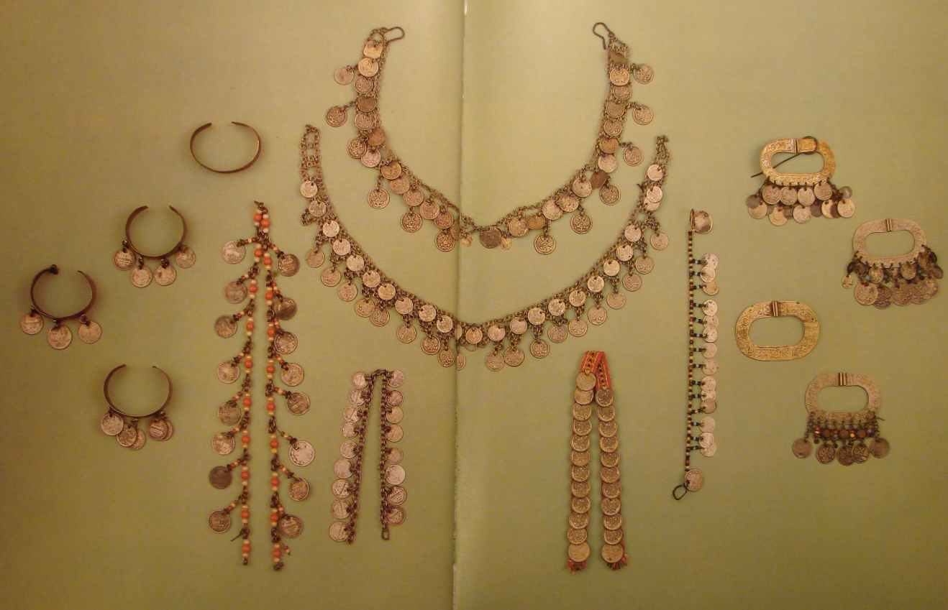

Рис. 5

Приложение 3

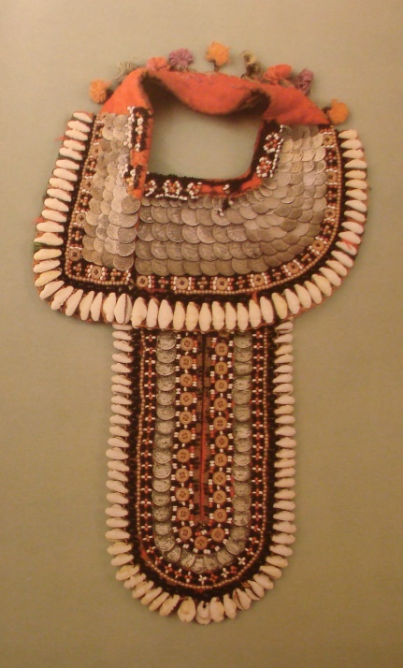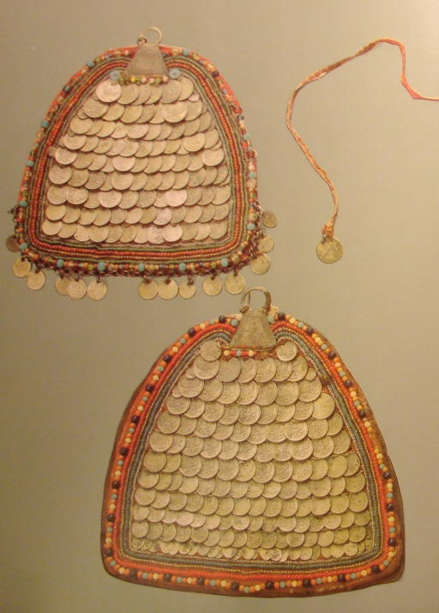

Рис. 6

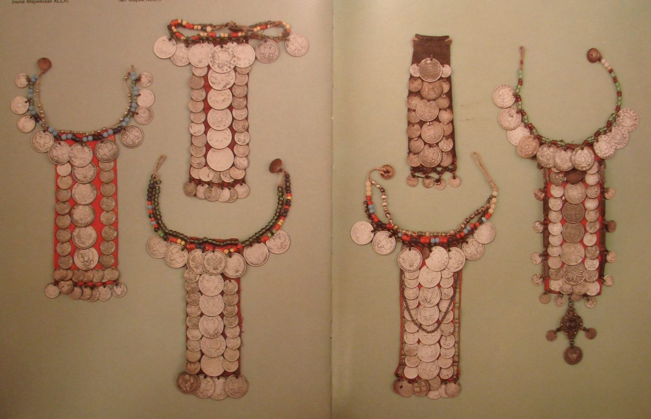

Рис. 7

Приложение 4

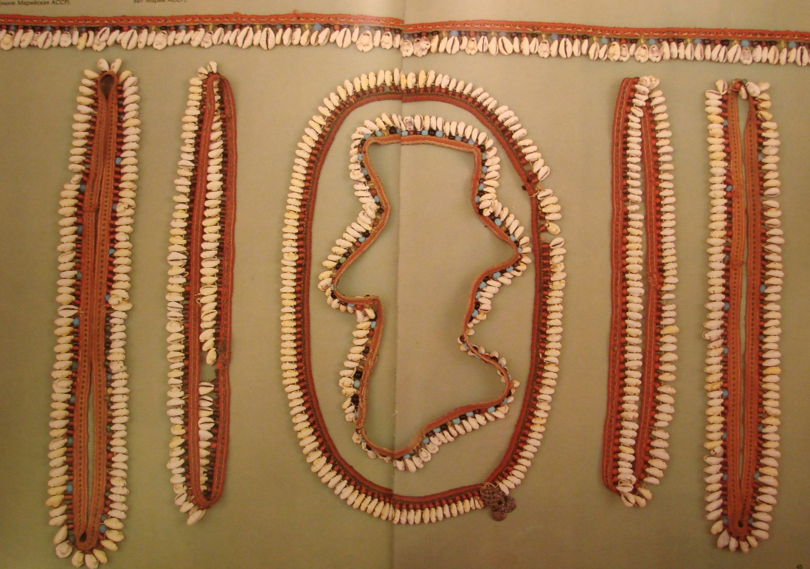

Рис. 8

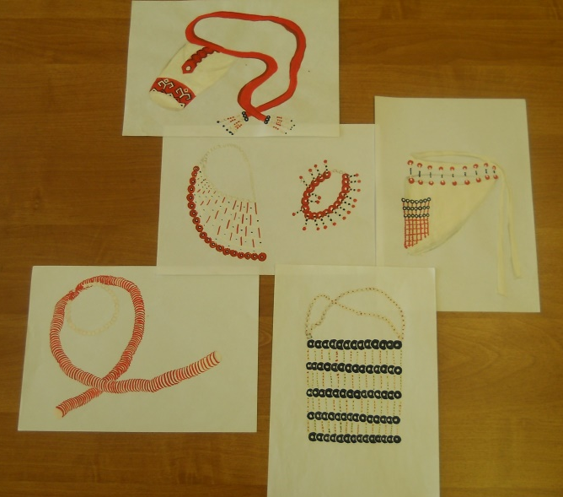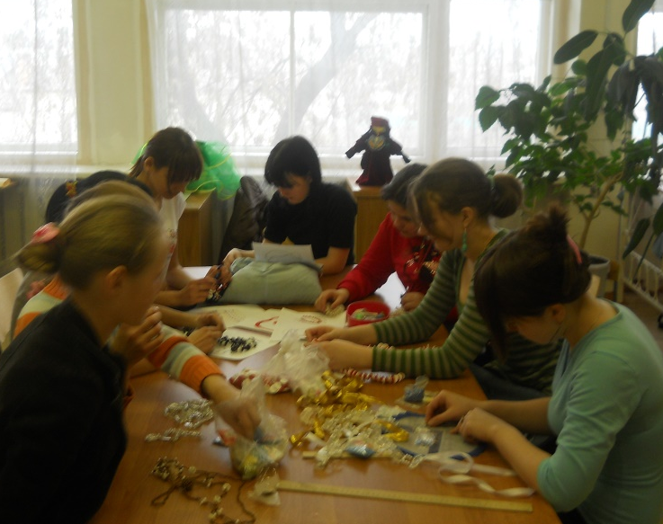

Рис. 9
Приложение 5

Инструкция по технике безопасности

I. Общие правила техники безопасности

- Работу следует начинать с разрешения педагога.
- Нельзя пользоваться инструментами, правила работы с которыми не изучены.
- Использовать инструменты необходимо только по назначению.
- Запрещается работать неисправными инструментами.
- Инструменты и материалы находятся в предназначенном для этого месте.

II. Правила поведения

- Работать только на своем рабочем месте.
- Не трогать чужие поделки.
- Не выходить из аудитории без разрешения педагога.
- По окончании работы убрать свое рабочее место.

Приложение 6

Гимнастика для глаз

Исходное положение для упражнений — сидя, голову держать прямо, глаза смотрят вперед.
Упражнение 1. Согревание глаз ладонями. Закройте глаза. Положите слегка согнутые ладони на глазницы, не касаясь глазных яблок. При этом центр ладони (рис. 1, а) должен находиться против зрачка, т. е. центра глазницы. Представьте себе, что тепло ваших ладоней сконцентрировалось именно в центре ладоней. В течение 30—60 с «направляйте» это тепло в глаза.
Упражнение 2. Круговые движения глаз. Закройте глаза и производите ими круговые движения: (рис. 1, б) — вверх (рис. 1, в) — направо (рис. 1, г), вниз (рис. 1 д), затем — в обратном направлении. Повторите по раз в каждом направлении. Движения делайте в медленном темпе. После этого слегка погладьте подушечками пальцев, откройте глаза и сделайте несколько быстрых мигательных НИИ.
Упражнение 3. Движение по горизонтали.
Вытяните правую руку прямо перед собой, разогните ее в локте взгляд фиксируйте на ногте среднего пальца. Сопровождая ноготь взглядом (не поворачивая головы!), переведите так чтобы она составила с правым плечом одну линию. Перемещайте руку по горизонтали в направлении плеча (рис. 1е). Повторите упражнение, используя правую руку, т. е. сначала поставьте ее перед собой, затем влево и вправо. Повторите пять раз, меняя руку.

Гимнастика для глаз

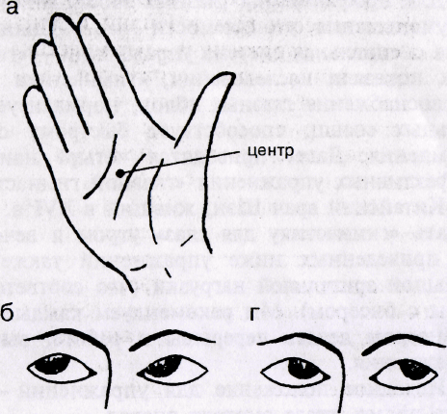
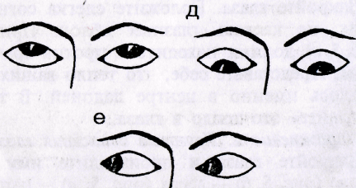


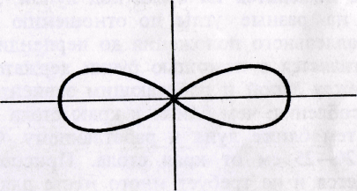

Упражнение «восьмерка» для глаз

Упражнение 4. Фиксирование взгляда на приближающихся и отодвигающихся пальцах кисти.
Вытяните правую руку перед собой, разогнув ее, как в предыдущем упражнении. Фиксируйте взгляд на ногте среднего пальца. Медленно приближайте кисть к носу и так же медленно приводите ее в исходное положение. Повторите 10—15 раз. Во время занятия плетением, в перерывах и по, и работы можно выполнить также следующее упражнения медленно «пробежаться» глазами по контуру определенных
фигур. Сначала посмотрите вверх - вниз, затем влево - вправо, и наконец, - по горизонтальной «восьмерке» слева направо и справа налево).
Повторите 5 -10 раз по каждой фигуре. Можно нарисовать эти фигуры на листе бумаги и во время работы прикреплять его в небольшом отдалении от рабочего места так, чтобы он попадался вам на глаза всегда, когда вы будете делать перерыв в работе. Это облегчит проведение «глазной гимнастики», поскольку легче будет «пробегать» глазами по нарисованному и видимому контуру, нежели по воображаемому. Кроме того, отвлекаясь от плетения, вы невольно будете обращать внимание на лист с фигурами и чаще будете делать гимнастику, что положительно скажется на ваших глазах.

Приложение 7

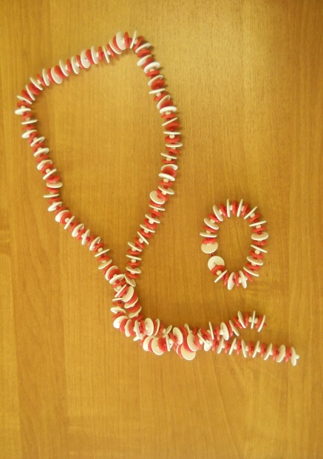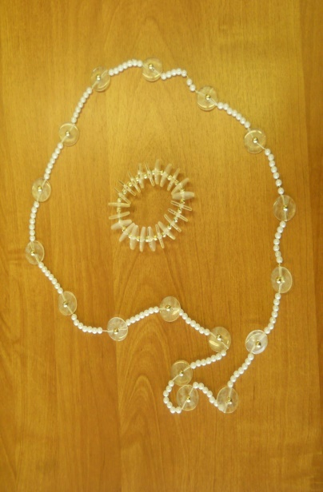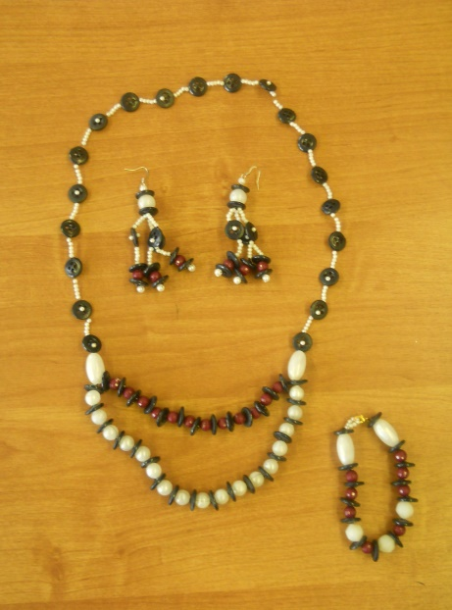

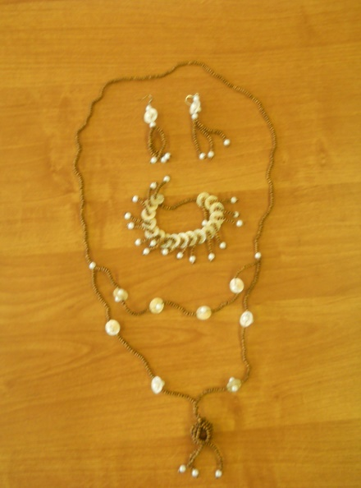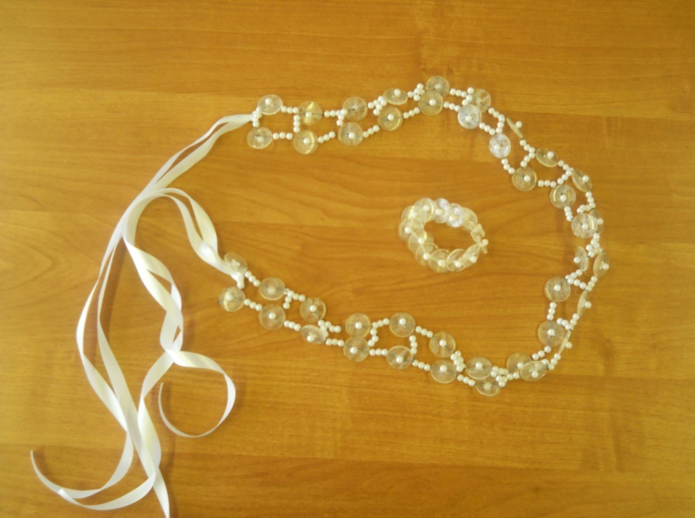

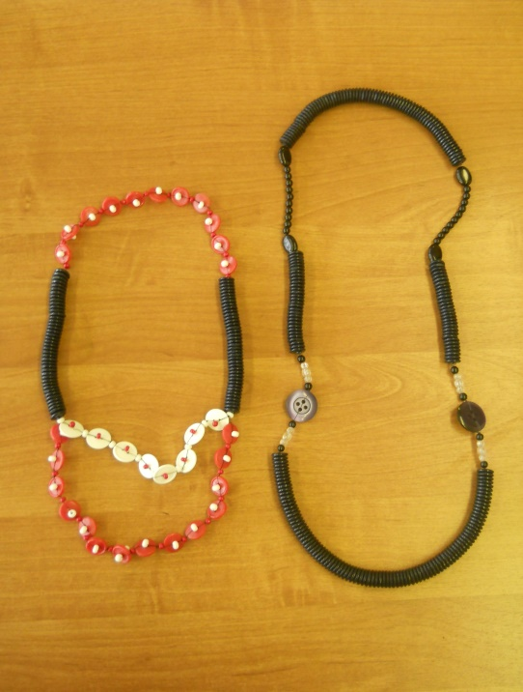
Рис. 10
Приложение 8

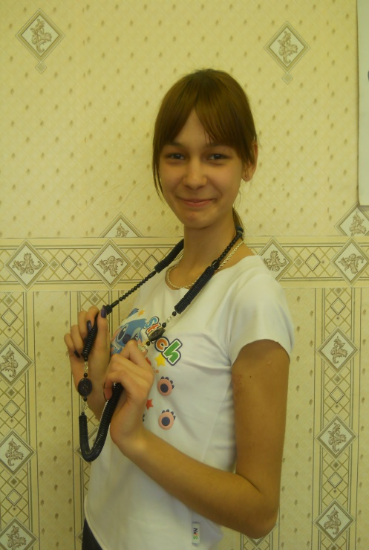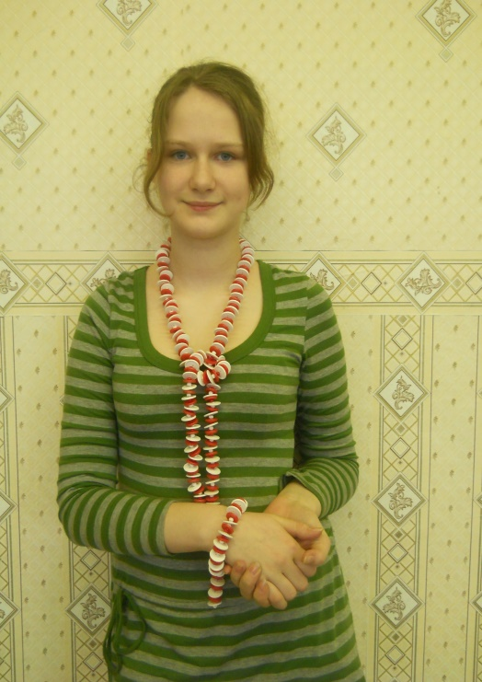

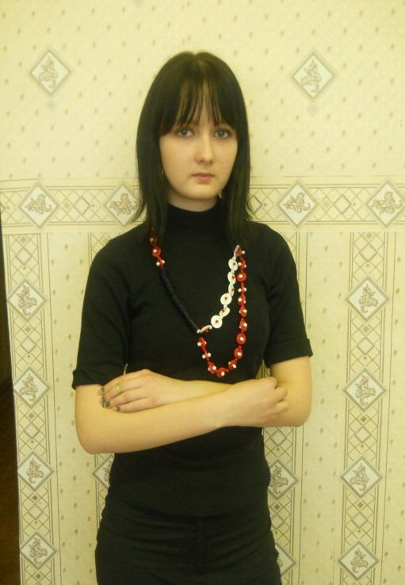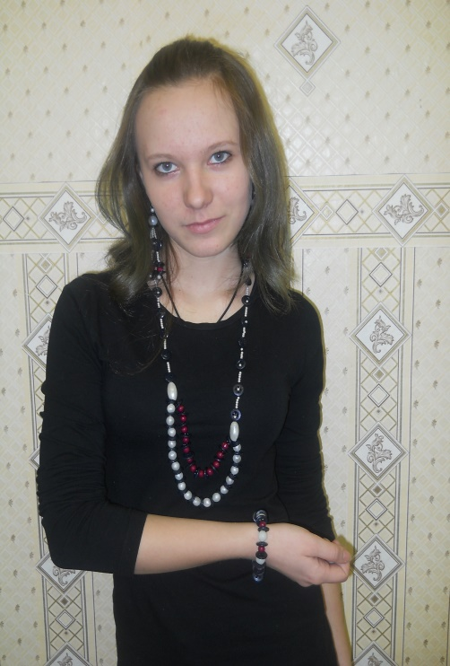

Рис. 11

Используемая литература:
1. М.Н. Каминская «История костюма», М., «Лёгкая индустрия», 1977 г.
2. Л.П. Васильченко «Быт славян», Томск, «Красное знамя», 2001 г.
3. «Я познаю мир».Дет. энцикл.: Культура\ Авт.-сост. Н.В. Чудакова. М.: АСТ, 1996 г
Различные интернет-ресурсы по тематике занятия:
http://marinni.livejournal.com/
http://trulyvictorian.netfirms.com/history.html
http://marquise.de/en/1800/index.shtml
http://content.lib.washington.edu/costumehistweb/
http://www.cwrl.utexas.edu/~ulrich/19cdress/index.htm
http://www.batashoemuseum.ca/exhibitions/on_a_pedestal/index.shtml
http://www.metmuseum.org/toah/hi/hi_closh.htm
http://aands.org/raisedheels/Pictorial/extant.html
и другие.

